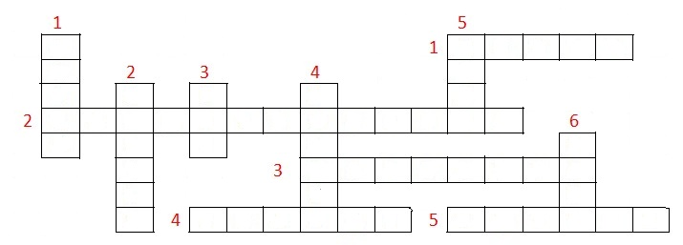
По горизонтали:  1. Фет, Тютчев – великие русские …  2. Какой приём использован Ф. Тютчевым в примерах «солнце смотрит», «принахмурилась земля»  3. Имя матери поэта А. Фета  4. Что в стихотворении «Неохотно и несмело…» наделяется свойствами живого существа?  5. Кто автор стихотворения, написанного в форме монолога листьев?  (Ответы: 1 – поэты; 2 – олицетворение; 3 – Шарлотта; 4 – солнце; 5 – Тютчев) | По вертикали:  1. Природа у Тютчева – это …, чувствующий организм  2. Из какого стихотворения эти строки? Название.  Сорвите, умчите,  Мы ждать не хотим…  Летите, летите!  Мы с вами летим!..  3. Кто из поэтов всю жизнь стремился к достижению материальной независимости?  4. Птица, с которой Ф.И. Тютчев сравнивает человека в своем стихотворении  5. Какое слово пропущено в стихотворении:  Природа-мать ему дала  Два мощных, два живых крыла –  А я здесь в поте и в …  Я, царь земли, прирос к земли!..  6. Фамилия воспитателя Ф.И. Тютчева  (Ответы: 1- живой; 2- Листья; 3 – Фет; 4- коршун; 5 – пыли; 6 – Раич)

